Структурное подразделение «Детский сад комбинированного вида «Ягодка»
Муниципального бюджетного дошкольного образовательного учреждения
«Детский сад «Планета детства» комбинированного вида»

Познавательно-творческий проект с детьми средней группы

«Фантазируем, творим, конструируем!»

Автор проекта:
Воспитатель средней гр.
Кузнецова Н.Н.

Чамзинка 2023г

Вид проекта: познавательно-творческий.
Тип проекта: групповой, в течение года
Срок реализации проекта: июнь)
Участники проекта: дети средней группы, воспитатели, родители детей.
Творческий, краткосрочный проект

Актуальность проекта
Наблюдая за детьми в процессе конструкторской деятельности, я отметила, что дети создают однотипные постройки, не умеют работать коллективно, объединять свои поделки и постройки в соответствии с общим замыслом, договариваться, кто какую часть работы будет выполнять, затрудняются подбирать материал с учетом конструктивных свойств (устойчивость, форма, величина).
В связи с этим, я решила продолжить работу над проектами по конструированию, т.к. в процессе конструктивной деятельности у детей формируются умения целенаправленно рассматривать предметы, анализировать их и на основе такого анализа сравнивать однородные предметы, отмечая в них общее и различное, делать обобщения. Решая конструктивные задачи, дети учатся анализировать, находить самостоятельные решения, создавать замысел конструкций и в соответствии с ним планировать свою деятельность.Ребенок должен получать представление о начальном моделировании и конструировании, как о части научнотехнического творчества с раннего детства. Основы моделирования и конструирования должны естественным образом включаться в процесс развития ребенка так же, как и изучение формы, цвета и размера.

Цель:
Сформировать знания и умения детей создавать свои постройки, конструкции, проявляя любознательность, сообразительность, смекалку и творчество, знать названия построек.
Задачи:
1.Развивать умения анализировать предмет, выделять его характерные особенности, основные функциональные части, устанавливать связь между их назначением и строением.
2. Воспитывать умение работать в группе, аккуратное отношение к постройкам.
3. Развивать умение детей работать со схемами.
4. Развивать познавательную и исследовательскую активность, стремление к умственной деятельности.
5. Развивать фантазию, конструктивное воображение и умение творчески использовать приобретённые навыки и создавать привлекательную игровую ситуации, способствующую возникновению у детей собственных замыслов.

Предполагаемый результат:
1. Дети создают разнообразные постройки.
2. Умеют работать коллективно.
3. Объединяют свои поделки и постройки в соответствии с общим замыслом, договариваются, кто какую часть работы будет выполнять.
4. Самостоятельно подбирают материал с учетом конструктивных свойств (устойчивость, форма, величина).

Ресурсы:
Внутренний - внешний (воспитатели; родители; методическая литература; оборудование и материалы для конструирования; интернет)
Этапы проекта:
Подготовительный; основной, заключительный
• Анкетирование родителей;
• подбор методической литературы;
• подбор материала и оборудования для конструирования;
• подбор консультаций для родителей о значении конструирования
• Мероприятия по реализации проекта;
• ООД, совместная деятельность, наблюдения.
• Анализ результатов проекта.
• составление тематического планирования.

Ресурсное обеспечение проекта
Материально-технические:
1. Строительный материал разного вида: деревянный, пластиковый, настольный, напольный, крупный и мелкий.

2. разные игрушки, фигурки героев сказок из картона для обыгрывания построек, карточки – схемы.
Информационные:
-Методическая литература: Куцакова Л. В. «Конструирование и ручной труд в детском саду», Комарова Т. С. «Методика обучения ИЗО и конструированию»,Нечаева В. Г. «Конструирование в детском саду».
-Дидактические пособия:
«Найди и назови», «Конструируем из ЛЕГО», «Обустрой
Комнату для куклы», «Строим город»

План мероприятий с детьми по конструированию
- Дидактическая игра «Угадай-ка»
Побеседовать о деталях деревянногоконструктора.
Воспитание у детей чувство прекрасного.
Развивать умение детей соотносить объект со схемой.
Развивать умения замыкать детали конструктора.
- С/р игра «Мы строители»
- Формировать конкретные представления о строительстве, его этапах;
- закреплять знания о рабочих профессиях;
- воспитывать уважение к труду строителей;
- формировать умение творчески развивать сюжет игры.

3. Игра – драматизация: «Помоги Кате обустроить комнату»
- Формировать знания детей о мебели (стол, стул, диван, шкаф) и её назначении.
- Учить ориентироваться в пространстве относительно предметов (слева, справа, посередине, около).
- Развивать слуховое и зрительное внимание.
- Вызвать желание оказать помощь кукле Кате в устройстве комнаты.
Игровая ситуация: «Улицы нашего города».
- Развивать умение детей работать коллективно, договариваться друг с другом.
- Уметь работать по схеме.
- Развивать фантазию,конструктивное воображение и умение творчески использовать приобретённые навыки.
- Создавать привлекательную игровую ситуации, способствующую возникновению у детей собственных замыслов.
4. Конструктиво – сюжетная игра: «Транспорт».
- Научить создавать объект (грузовая машина) из строительного материала
в соответствии со схемой.
5. Чтения художественной литературы на тему6 «Я б строители пошел, пусть меня научат»
- Формировать позитивные установки к различным видам труда и творчества,
готовность к совместной деятельности со сверстниками.
- Формировать знания о профессиях: строитель, инженер, архитектор и т.д.

6. Анкета для родителей6 «Значение конструирования в развитии ребёнка дошкольного возраста»
АНКЕТА ДЛЯ РОДИТЕЛЕЙ
«Значение конструирования в развитии ребёнка дошкольного возраста»
1.Как Вы считаете, какова основная цель развития конструктивных навыков детей в детском саду:
а) научить детей играть с разнообразными конструкторами;
б) развивать у детей навыки ориентирования в пространстве;
в) развивать способности к изменению заданной формы объекта согласно заданным условиям;
г) развивать универсальные
психические функции мышления, памяти, внимания, воображения? (нужное
подчеркнуть)
2. Насколько важны, по-Вашему, занятия конструированием в дошкольном возрасте? В чём заключается их важность?
__________________________________________________________________
3.Как Вы считаете, созданы ли в детском саду условия для развития конструктивных навыков детей?
_______________________________________________________________

4. Часто ли Ваш ребёнок в домашней обстановке проявляет интерес к
конструированию? Что вы делаете для того, чтобы поддержать этот интерес?
__________________________________________________________________
5.Какие виды конструирования Вы знаете?
__________________________________________________________________

6.В какие виды конструкторов чаще всего играет Ваш ребёнок?
__________________________________________________________________
7. Как часто Вы уделяете внимание и время совместному конструированию вместе с ребёнком? ________________________________________________
Спасибо за сотрудничество!

7. Консультация "Конструирование в жизни ребенка"

8. Конкурс среди родителей «Город мастеров»
(поделки из бросового материала)

9. Фотовыставка «Фантазирую, творю, конструирую»

Используемая литература:
1. Комарова Т. С., Филлипс Ю. Ю. Эстетическая развивающая среда в ДОУ. – М.:
Мозаика – Синтез. – 2013г.
2. Куцакова Л. В. Конструирование и художественный труд в детском саду. – М.:
Мозаика – Синтез. – 2010г.
3.Комарова Т. С. «Методика обучения ИЗО и конструированию»
4. Лыкова И. А. Конструирование в детском саду. – М.: ТЦ Сфера. – 2011г.
5.Нечаева В. Г. «Конструирование в детском саду»
Фото отчёт:

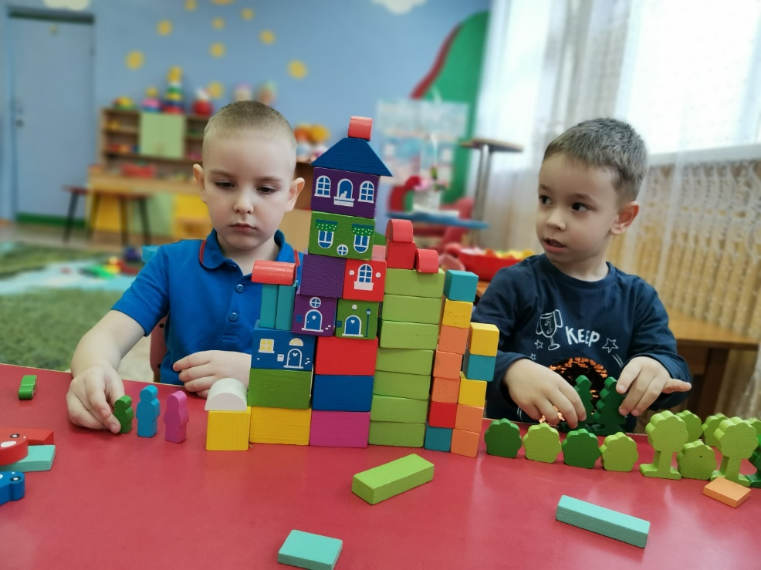
Строим наш дом, обустраиваем улицу возле дома
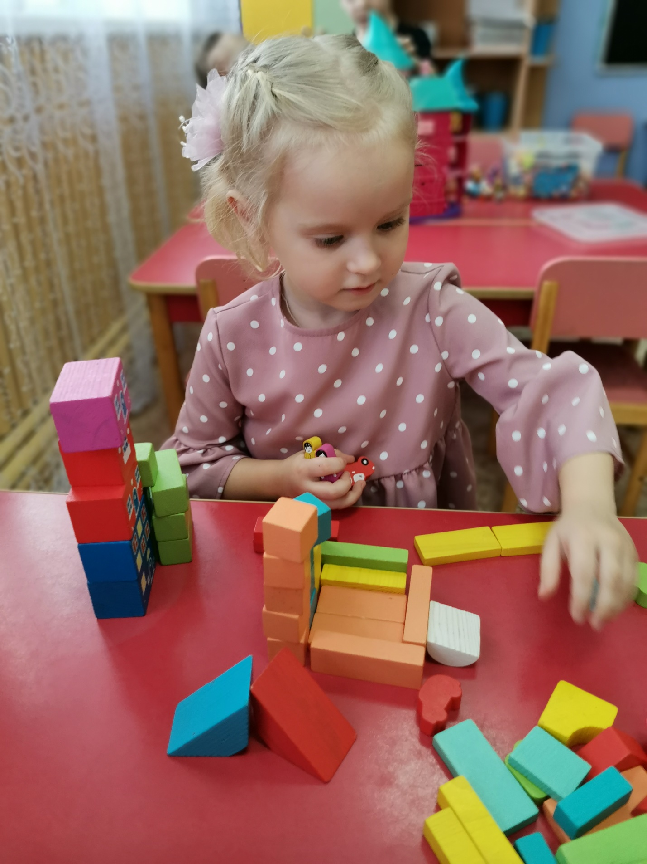
Возле нашего дома строю продуктовый магазин
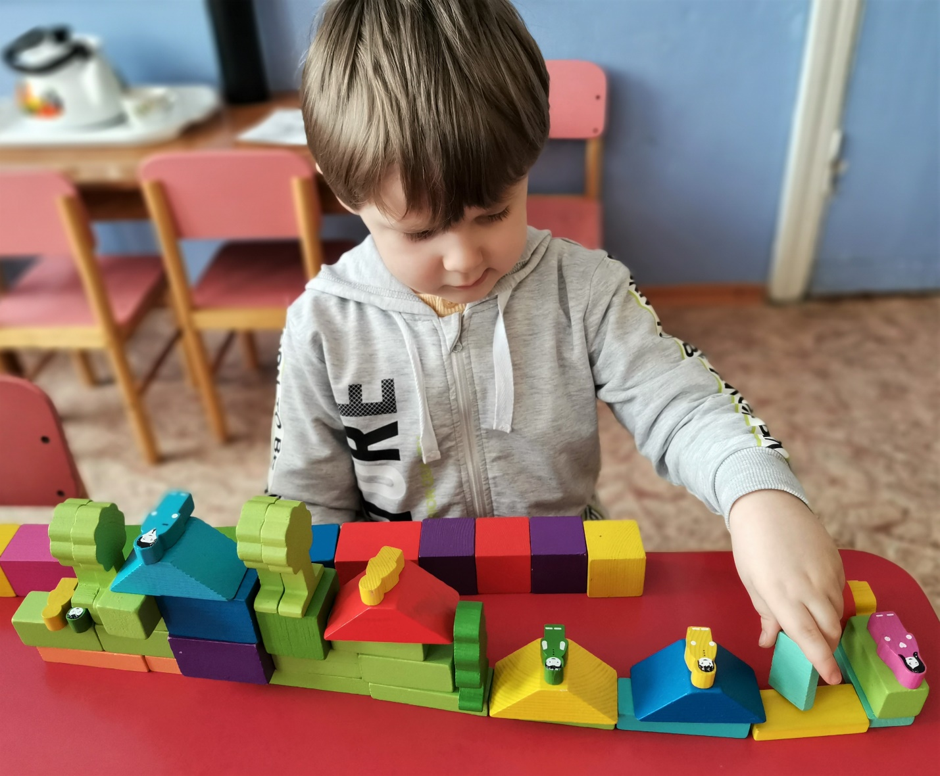
В моём детском саду у детей тихий час, каждый спит в своей кроватки
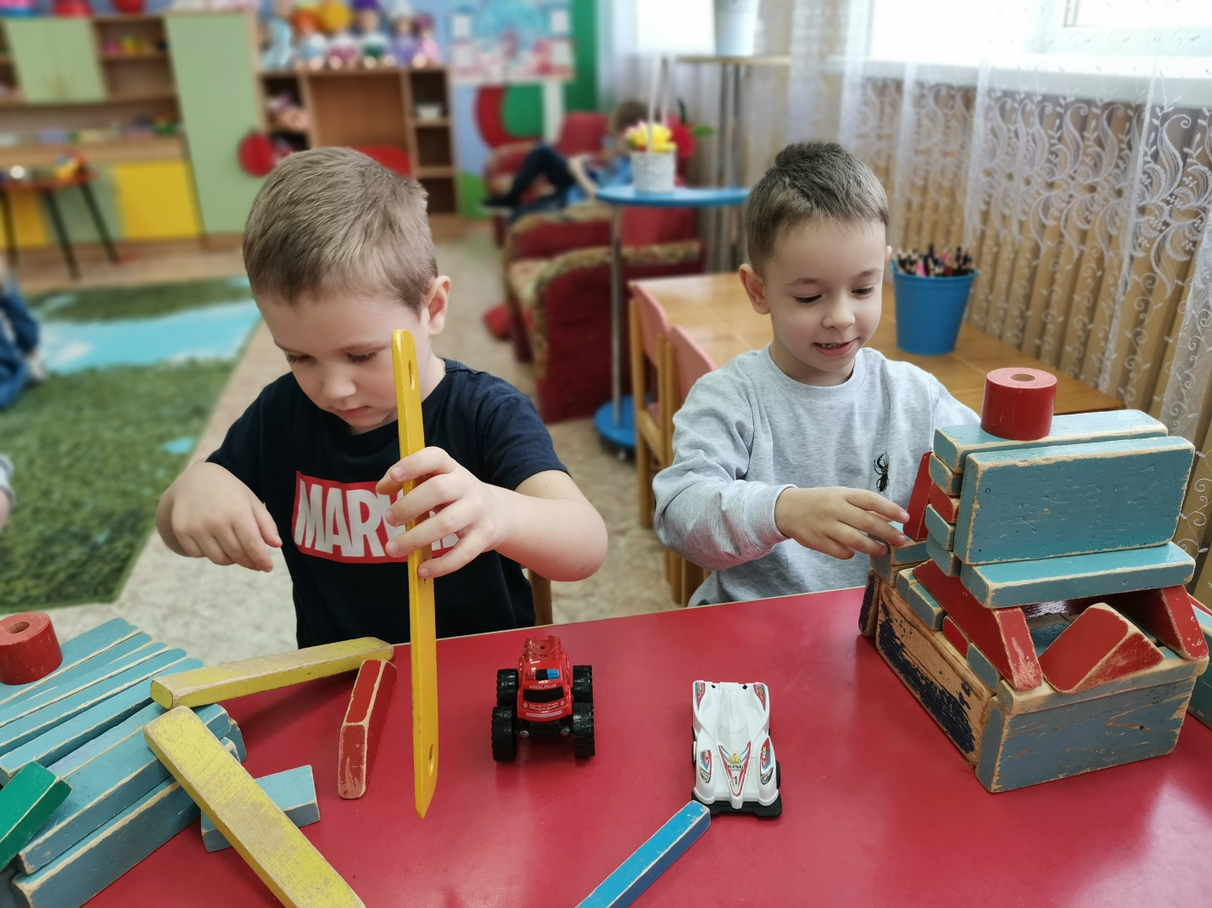
А мы с моим другом Мишей строим гаражи для наших крутых машин
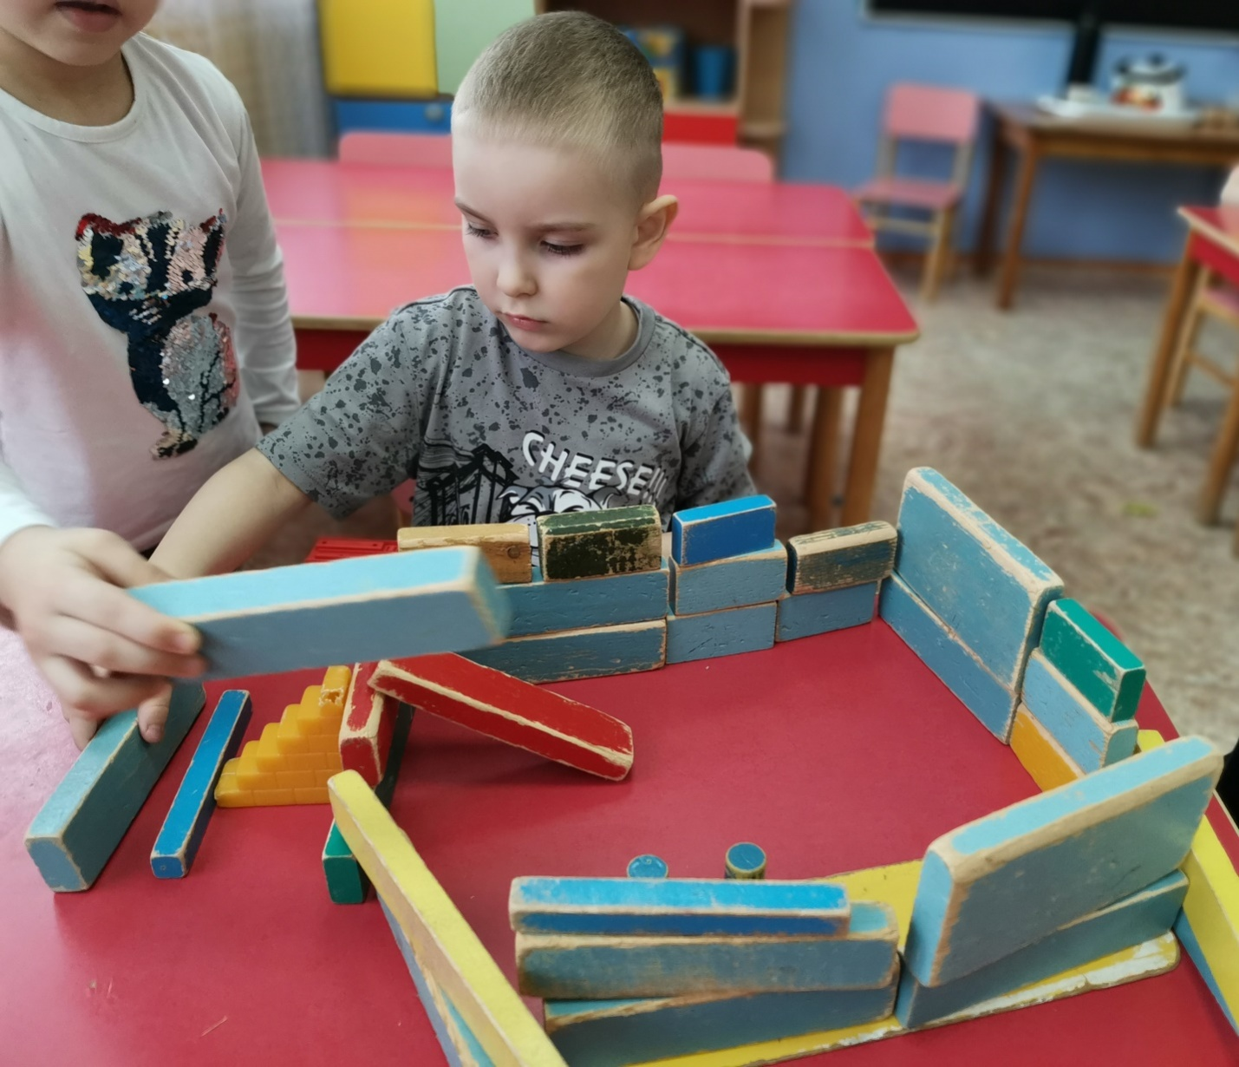Строим бассейн для купания

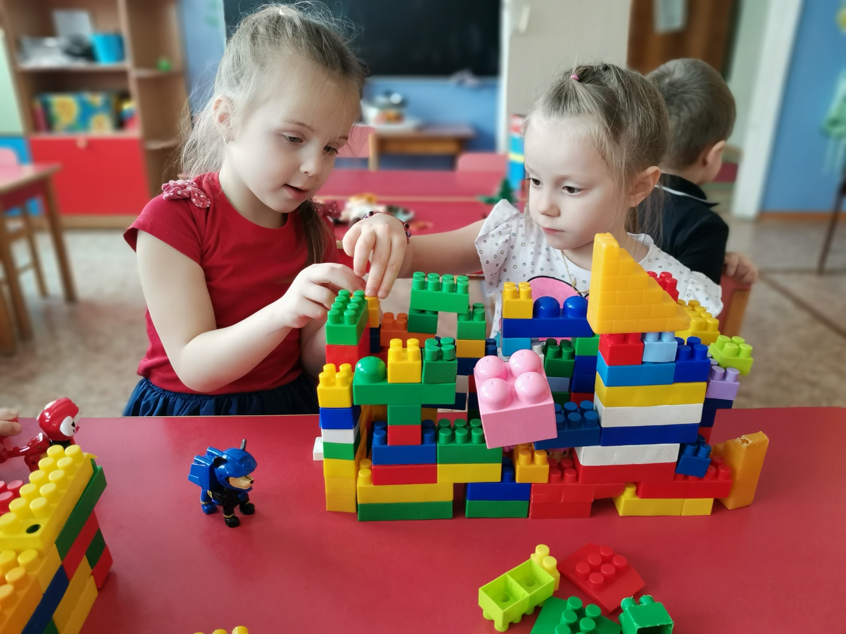
Строим детский сад и спасатели вновь идут нам на помощь.

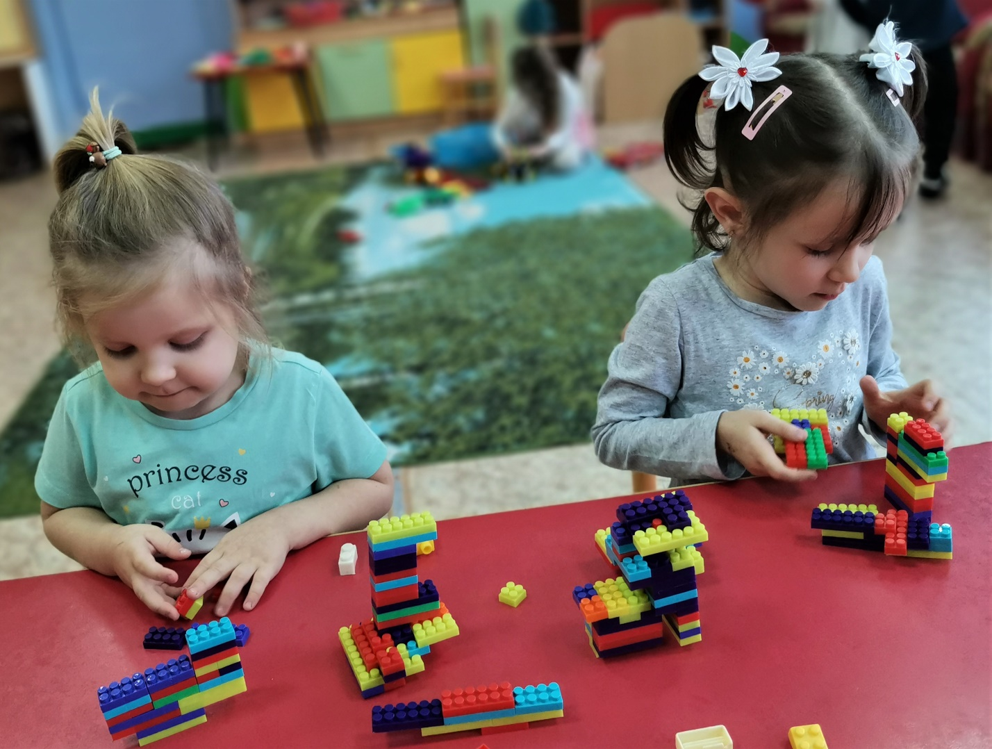
Мы конструируем разные виды транспорта

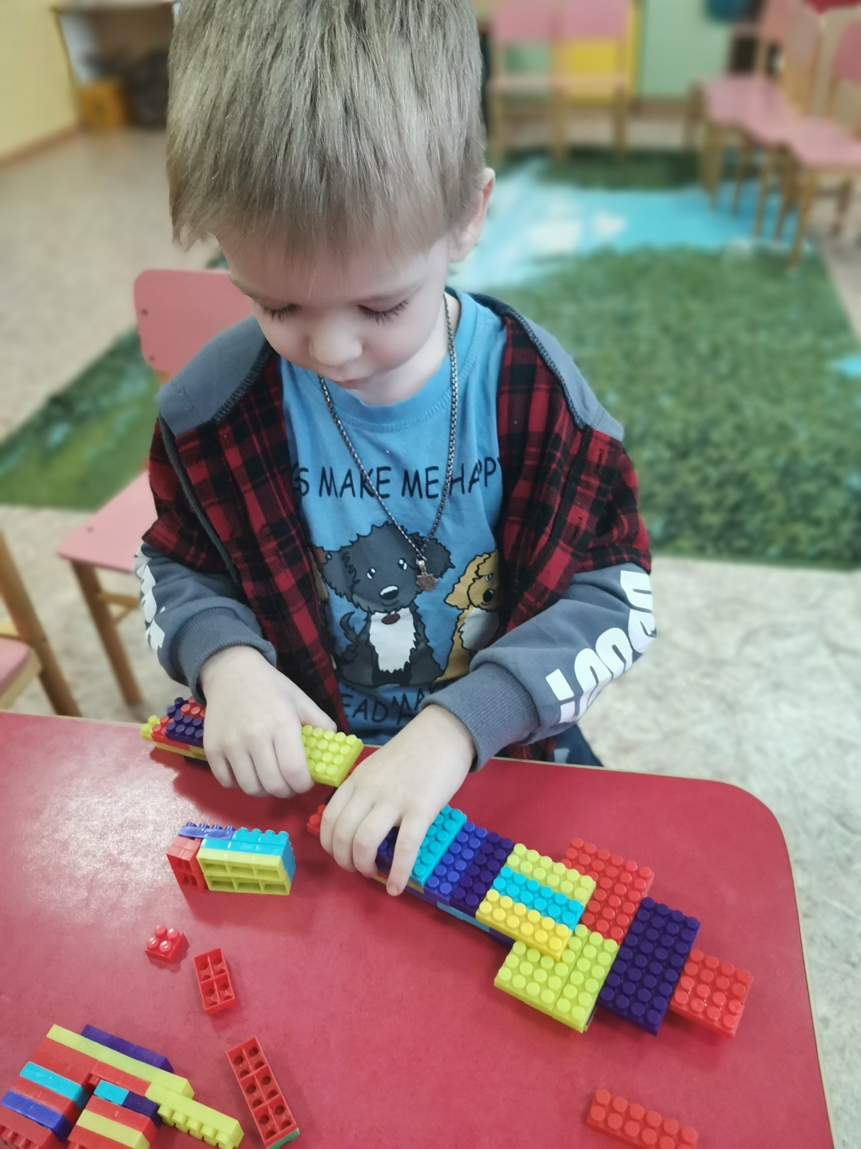
А я строю космическую станцию
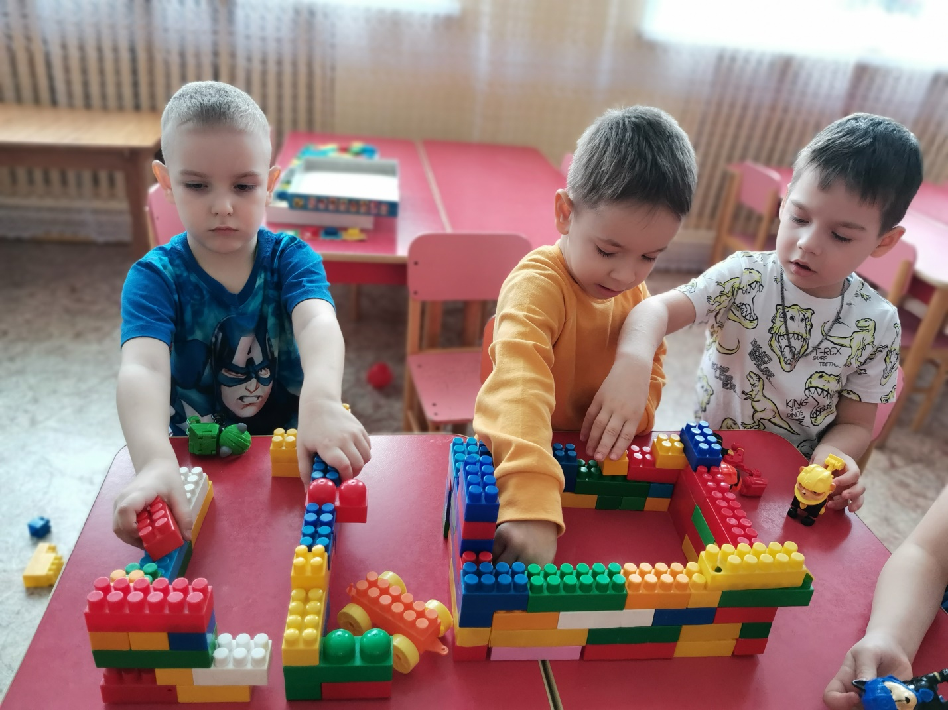
Комнаты для спасателей надо оборудовать мебелью
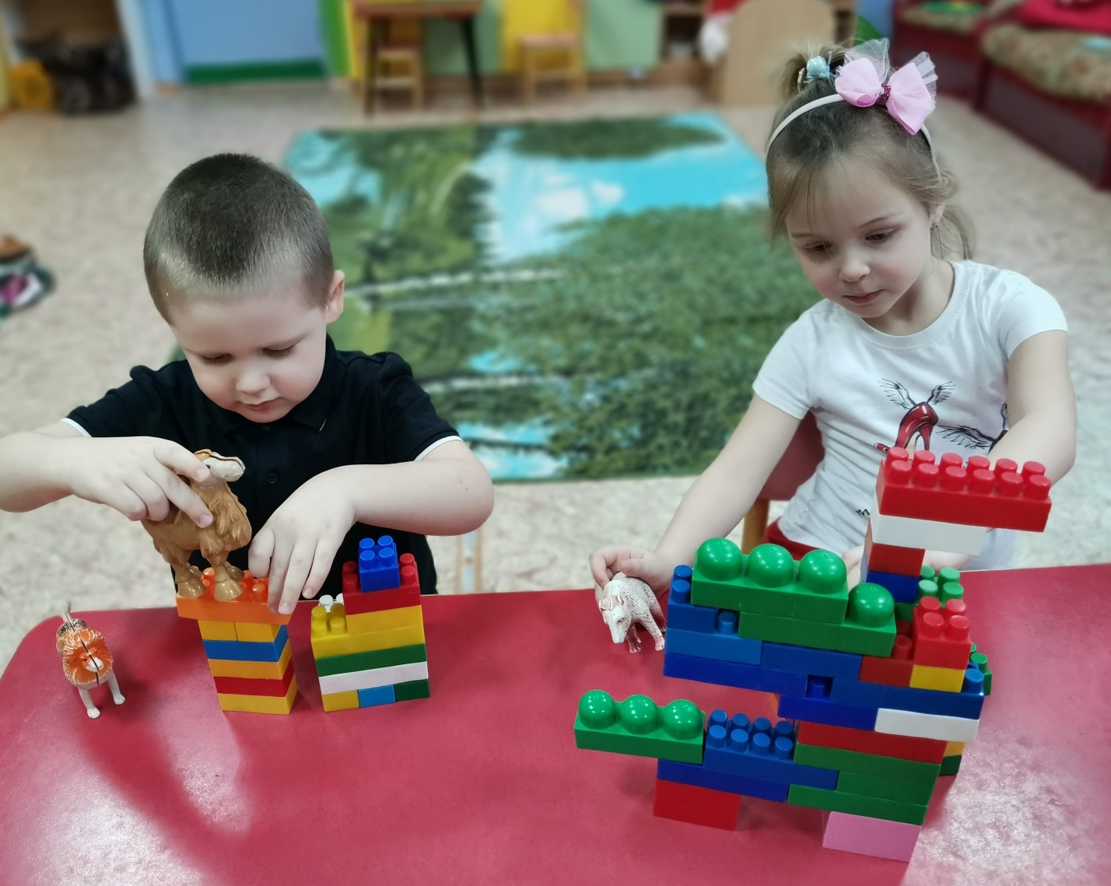
Мы строим зоопарк, приходите навещать экзотических животных
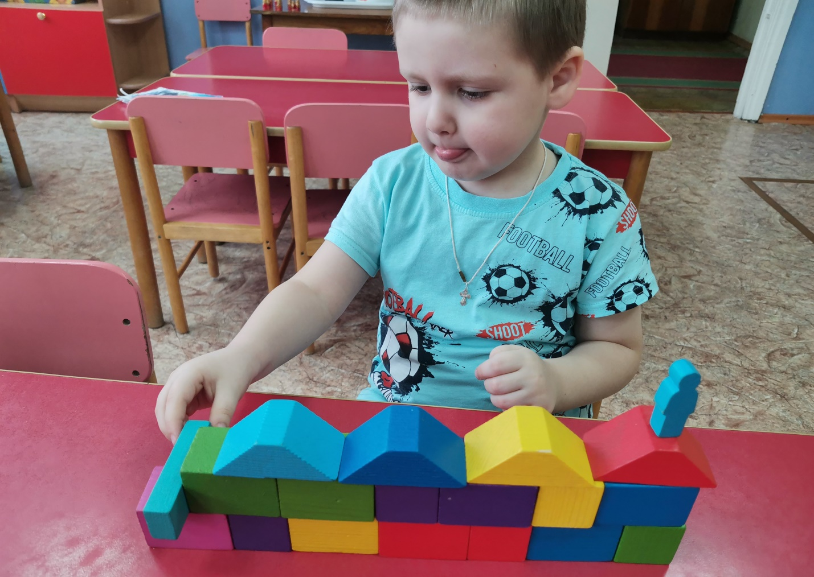
В этом красивом доме будем жить мы с папой, мамой, братиком и сестрёнкой

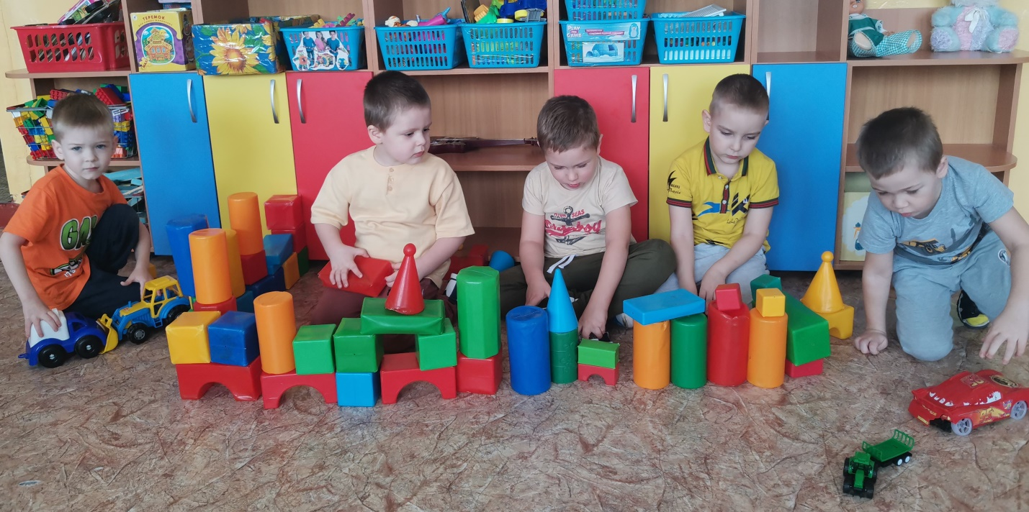
Мы построили город, где все мы дружно живём
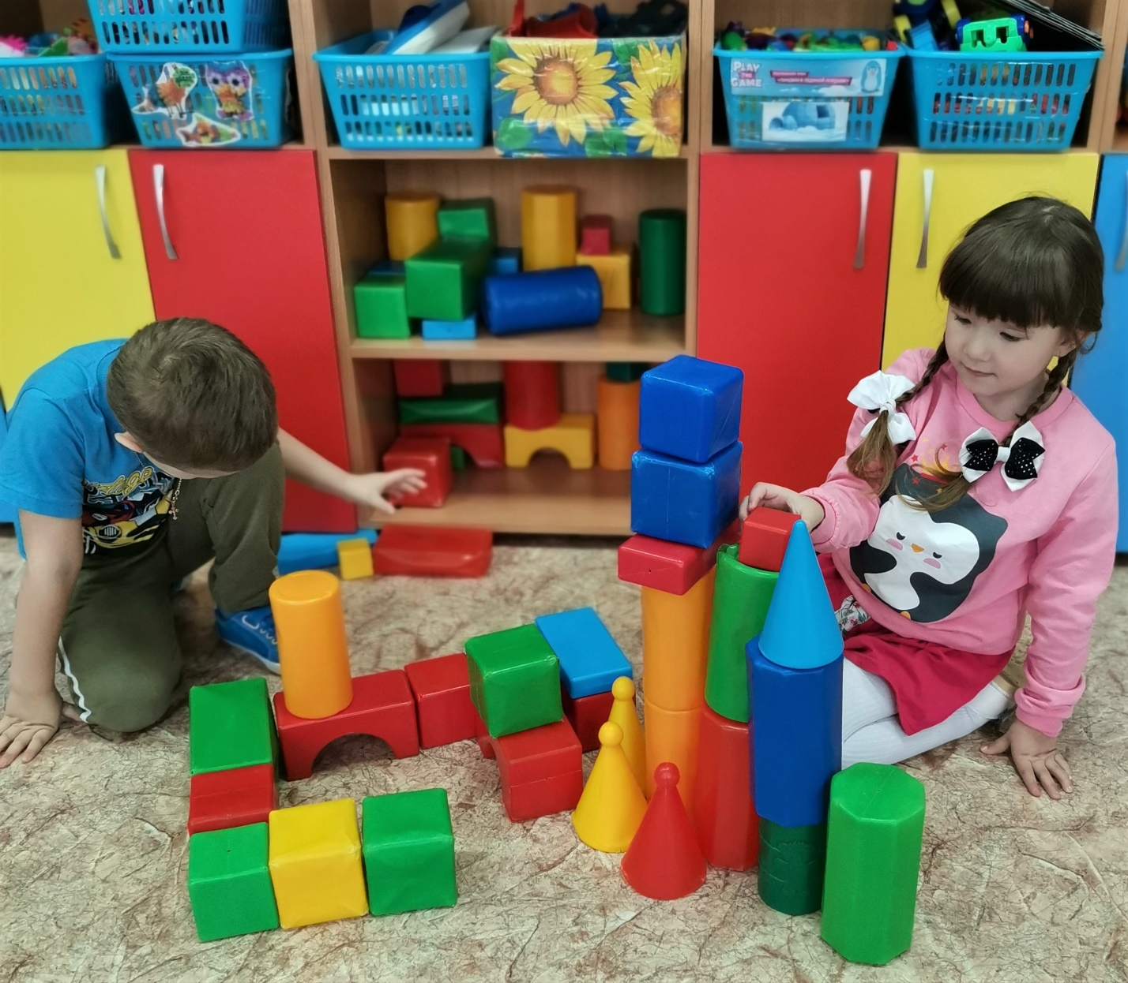
И мы строим наш любимый посёлок
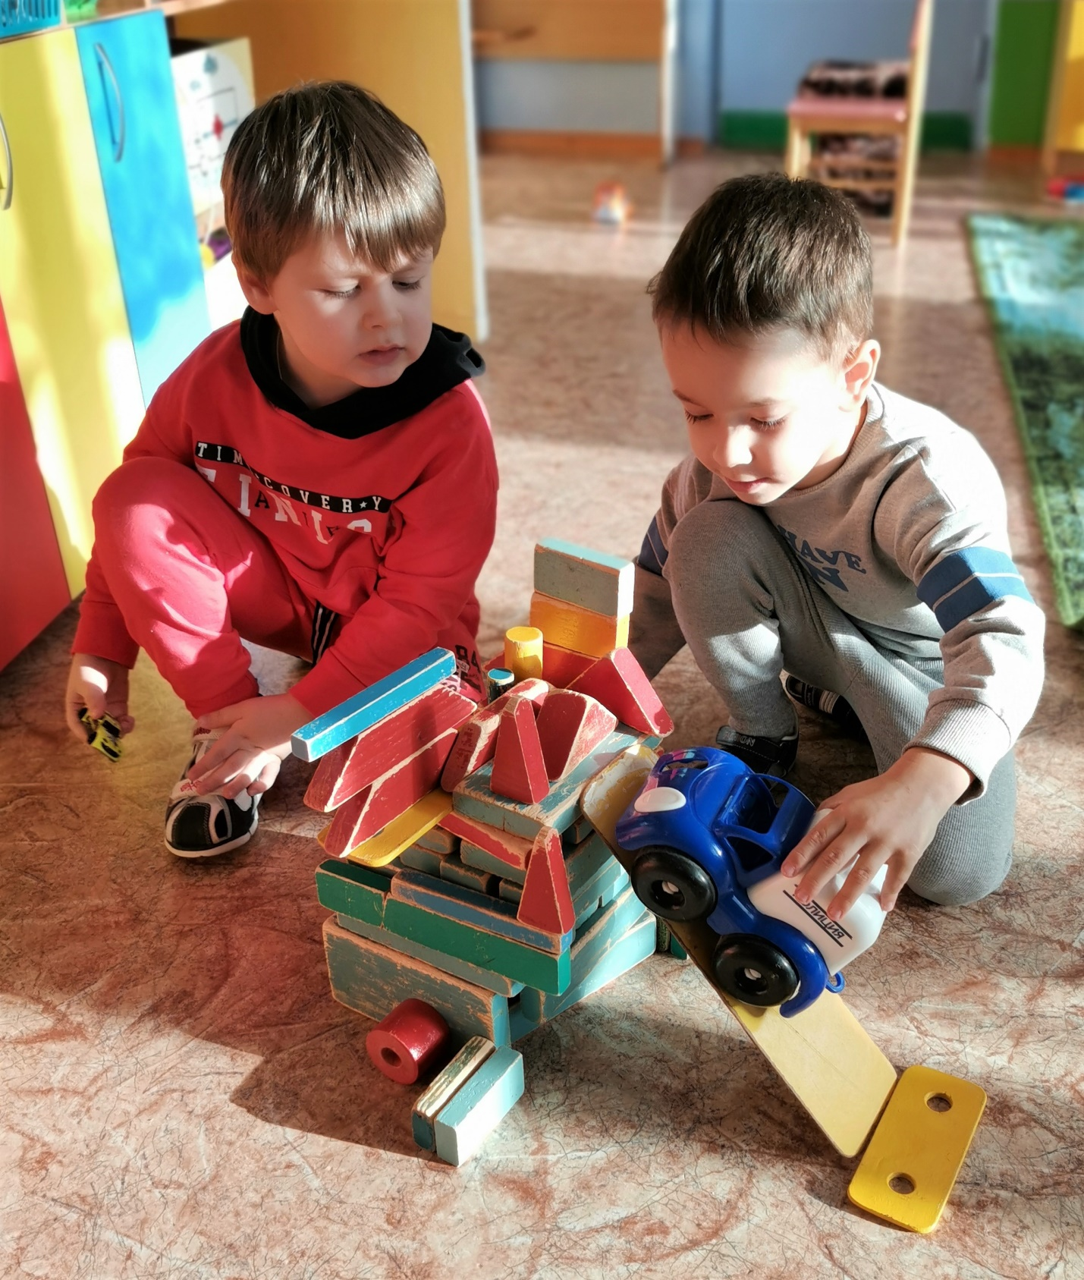
А мы построили автомастерскую
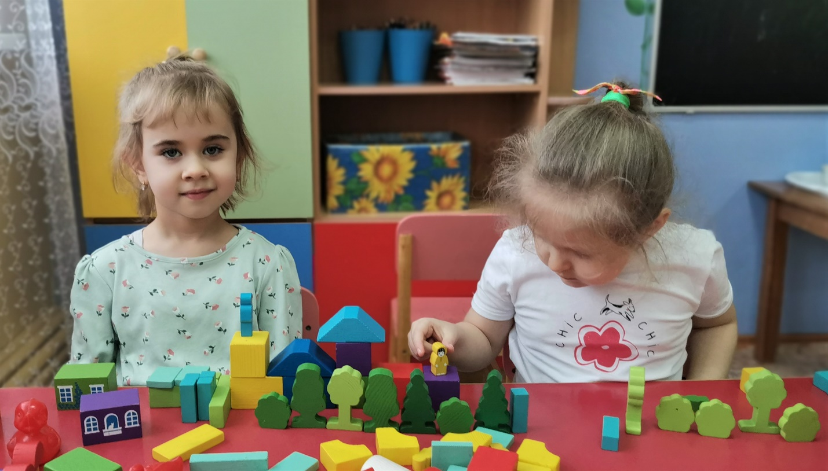
Мы построили деревню с маленькими домиками, где живут бабушка и дедушка и их соседи

